متوسطة المجاهد رميلة عبد القادر- بن شكاو-
القسم: 2م.....
2023/2024

الاسم: .........................
اللقب: ........................
1.5 سا
2 م...
اختبار الثلاثي الأول في مادة العلوم الفيزيائية

الوضعية الأولى:

أعدت الأم وليمة لأفراد عائلتها فحضرت كطبق رئيسي طبق المثوم (فقامت بتقطيع الثوم والبصل ورحي اللحم لتشكل كرات اللحم)، أما بالنسبة للخبز فقامت بخلط مكونات العجينة وتركتها لتختمر مدة زمنية ثم قامت بطهيها. وكتحلية صنعت قالب من الحلوى وزينته بصلصة الكراميل التي حضرتها في البيت.
- استخرج من النص التحولات الفزيائية والتحولات الكيميائية وصنفها في جدول.
التحول الفيزيائي | التحول الكيميائي
.................................  .................................  ................................. | ..................................  ..................................  ..................................

الوضعية الثانية:

- قامت أمينة بوضع كمية من السكر في وعاء به ماء كتلته g200
. (الوثيقة 1)270 g فتحصلت على محلول سكري كتلته
①مانوع التحول الحاصل ؟ علل .............................................................................................................................
الوثيقة 01
. ②استنتج كتلة السكر قبل التحول................................................................................... .............................................................................................................................
- بعد ذلك وضعت قطعة طباشير في كمية من روح الملح ($HCl$) فلاحظت انطلاق فقاعات غازية.
لكنها تفاجأت بأن الكتلة تغيرت بعد التحول. (الوثيقة 2 )

①فسر سبب تناقص الكتلة. ...............................................................................................................................................................................................................
روح الملح
الوثيقة 02
طباشير
روح الملح
اقترح طريقة كي تبقى الكتلة ثابتة (ماذا نضيف للتجربة): ②
.......................................................................................................................................................................................................................................................
③اذا علمت ان محلول حمض الكبريت له نفس تأثير محلول روح الملح .

جزيئ حمض الكبريت يتكون من : - ذرتين (2) الهيدروجين
- ذرة كبريت
- أربع (4) ذرات أكسيجين
$$H_{…..}….…_{4}$$
- لون جزيئ حمض الكبريت ثم أكمل صيغته الكيميائية.
اقلب الورقة

الوضعية الادماجية:
الجزء الأول:
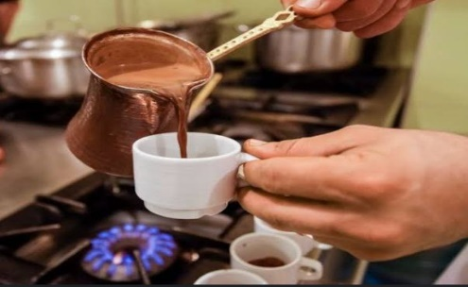
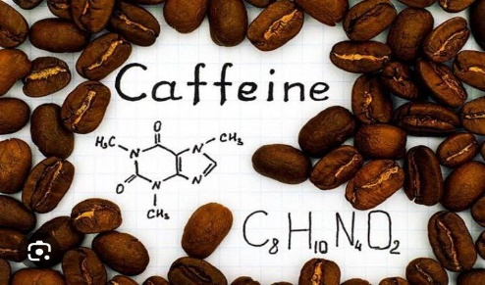

- قامت الأم بتحضير فنجان من القهوة على فرن منزلها الذي يشتغل بغاز الميثان (يتكون من ذرة كربون وأربع ذرات هيدروجين) حيث يحترق هذا الغاز بوجود وفرة من غاز الاكسيجين، فينتج بخار الماء وغاز يعكر رائق الكلس.
- ماهو الغاز الذي يعكر رائق الكلس؟ .............................................................................
وماهي صيغته الكيميائية؟ ...............................................
- أكمل الجدول التالي وذلك بالتعبير عن التحول الحاصل بالنموذج الجزيئي والصيغ الكيميائية، مبينا الحالة الفيزيائية.

بعد التحول | قبل التحول | احتراق غاز الميثان
المـــاء +..................... | غاز الميثان +........................ | المواد الكيميائية
+ | + | النموذج الجزيئي
_{(.....)} ........... + _{(.....)} .......... | _{(.....)} .......... + _{(.....)} ........... | الصيغ الكيميائية

علمت ان القهوة تتكون
ء الثاني:
- ماذا تستنتج بالنسبة لنوع الذرات والجزيئات؟ نوع الذرات......................ونوع الجزيئات.......................

الجزء الثاني:
- اذا علمت ان القهوة تتكون من جزيئ الكافيين ذو الصيغة $C_{8}H_{10}N_{4}O_{2}$
- حدد على الجدول أسفله الذرات المكونة لهذا الجزيئ وكذا اسم وعدد وتمثيل كل منها.

اسم الذرة | رمزها | عددها | تمثيلها (النموذج المتراص)
.................... | C
.................... |  | 10 ذرات
.....................
.................

وفقكم الله يا مبدعين

أساتذة المادة

